Уважаемые родители!
Предлагаем вашему вниманию развивающие занятия на время самоизоляции.
Занятия вы можете проводить с ребенком в течении дня, и в удобное для вас время.
Станьте помощником своему ребенку, проводником в мир новых знаний и открытий!
Тема недели с 20.04 – 26.04 «Волшебница вода».
Фотографии работ отправлять на эл.почту методиста Детского сада подписав № группы и ФИ ребенка. lenaof200721@mail.ru
Всем удачи и хорошего настроения!!!
Сказка «Путешествие капельки воды»
Путешествие капельки воды.

Жила-была в одной лесной речке капелька воды. Она была обыкновенная, похожа как две капли воды на все остальные капельки. Речка очень любила свои капельки и всегда предупреждала о том, чтобы они двигались быстро, прятались за кусты и берега и старались меньше быть на солнышке.
Однажды утром капелька проснулась в отличном настроении и вместе с другими капельками стала играть с берегом реки, то набегать волной на него, то скатываться с него. Выглянуло из-за облачка солнышко, направило свои лучи на землю и всем на земле стало тепло. Капелька нежилась в его лучах и мечтала о том, как бы ей подружиться с солнышком и полететь к нему в гости. Она забыла о том, о чем предупреждала речка, закрыла глаза и представляла, как она летит. Вдруг капельке стало очень жарко, она почувствовала, что с ней что-то происходит, словно ее тело стало легким и воздушным. Капельке стало страшно, и она открыла глаза.
Каково же было ее удивление, когда над собой она увидела ослепительное солнце с палящими лучами. Ей расхотелось лететь к солнышку, и она решила спрятаться под бережок. Посмотрела по сторонам, посмотрела вниз, и поняла, что речка осталась далеко внизу. Если бы она могла плакать, то она бы заплакала, но в эту минуту она услышала чей-то крик. Посмотрела и увидела множество капелек, которые собрались в облачко и плывут в нем по небу. Изо всех сил устремилась она к ним, и была рада оказаться рядом с ними.
Капелька успокоилась, теперь она была не одна и спокойно любовалась красотой природы с высоты. Она видела, как другие капельки летели к солнышку, и вместе со всеми звала их на свое облако. Их становилось все больше и больше, а облачко опускалось все ниже к земле. Теперь капелька видела поля, леса, цветы и травы, она слышала их легкий шепот.
Вот вдалеке она увидела свою речку, и ей захотелось вернуться домой, но вдруг она услышала чей-то плач. Смотрит, а это цветок опустил свою голову, погибает от жары и просит пить. Капелька посмотрела еще раз в сторону речки и прыгнула вниз. Он погибнет без меня, думала капелька, пока летела к цветку. Другие капельки полетели за ней, они напоили цветок и он ожил.
Капельки сидели в листиках цветка и любовались радугой, которая повисла над речкой. «Ты первый раз путешествуешь?»- спросила капельку соседка справа. «Да» - ответила капелька. «А мне нравиться путешествовать завтра я снова полечу, я хочу облететь весь мир» - сказала соседка слева. Как интересно, подумала капелька, путешествовать по кругу это здорово! Когда я вернусь в свою речку, обязательно всем расскажу о своем путешествии.

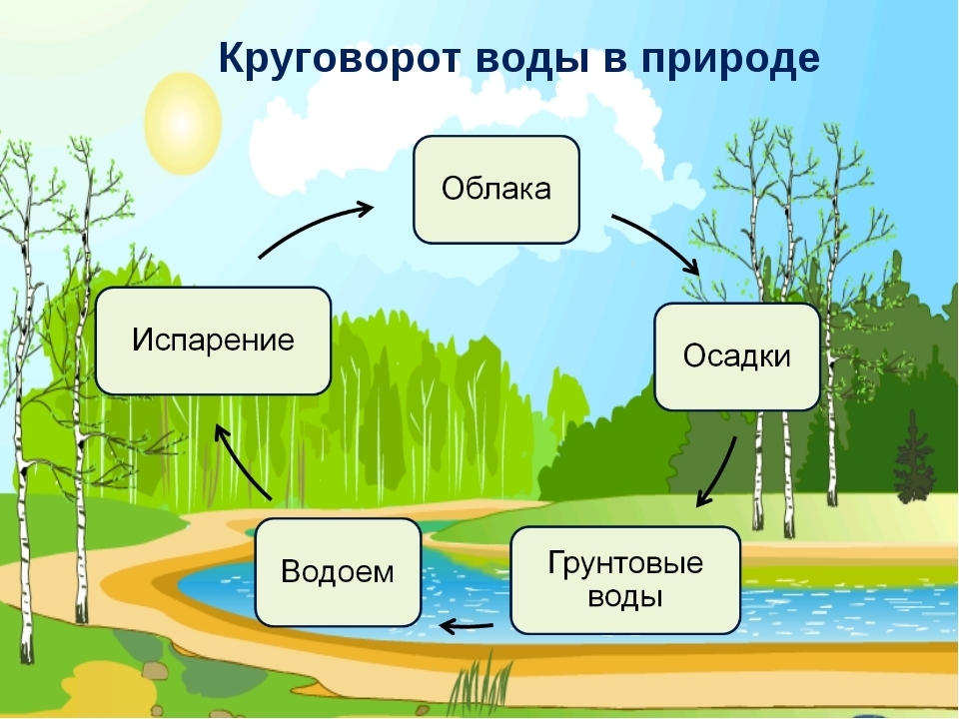

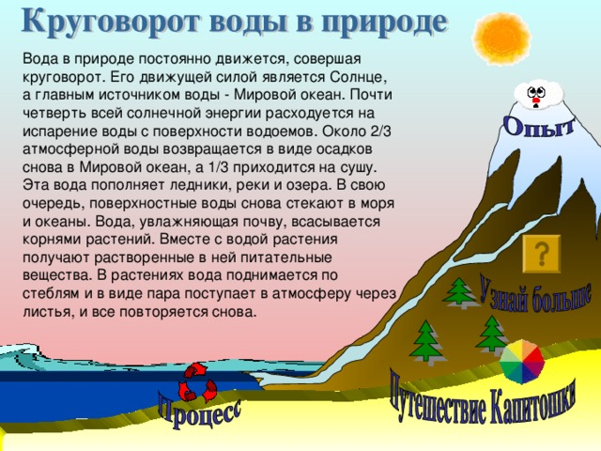

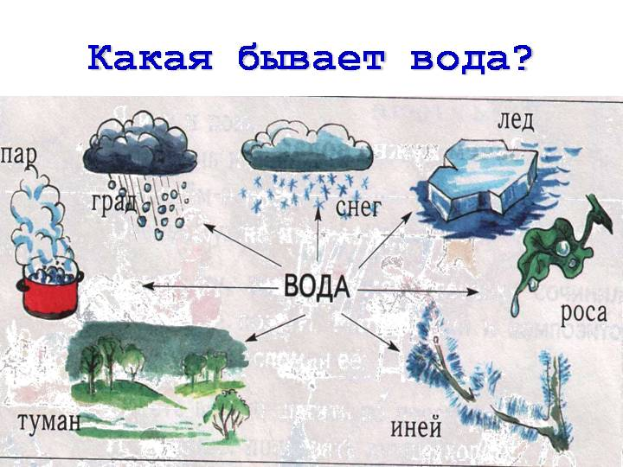
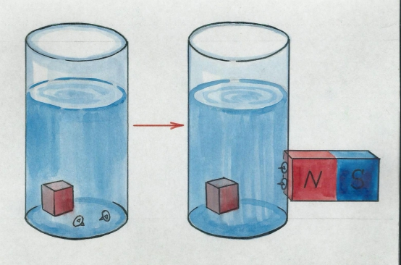
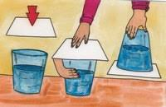

Расскажи о времени года «Весна»
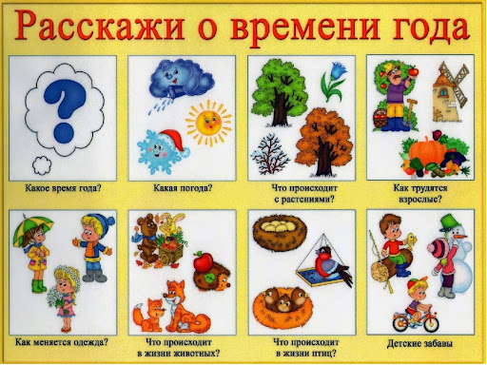

Много меня - пропал бы мир,
Мало меня - пропал бы мир
(Вода)
•Книзу летит капельками,
А кверху - невидимкою.
(Вода)
•В жаркий день
Самой желанной бывает.
(Вода)
•Я и туча, и туман,
И ручей, и океан,
И летаю, и бегу,
И стеклянной быть могу!
(Вода)
•Чего в гору не выкатить,
В решете не унести
И в руках не удержать?
(Вода)
•В морях и реках обитает,
Но часто по небу летает.
А как наскучит ей летать,
На землю падает опять.
(Вода)
•Не конь, а бежит,
Не лес, а шумит.
(Река)
•Течет, течет -
Не вытечет,
Бежит, бежит-
Не выбежит.
(Река)
•Зимой спит,
А летом шумит.
(Река)
•Нет ног, но на месте она не стоит,
Ложе есть, но не спит,
Не котел, но бурлит,
Не гроза, но гремит.
Нет рта, но она никогда не молчит.
(Река)
•Если руки наши в ваксе,
Если на нос сели кляксы,
Кто тогда нам первый друг,
Снимет грязь с лица и рук?
Без чего не может мама
Ни готовить, ни стирать,
Без чего, мы скажем прямо,
Человеку умирать?
Чтобы лился дождик с неба,
Чтоб росли колосья хлеба,
Чтобы плыли корабли -
Жить нельзя нам без ...
(Воды)
•Не море, не земля,
Корабли не плавают,
А ходить нельзя.
(Болото)
•В нее льется, из нее льется, сама по земле плетется.
(Река)
•Кругом вода, а с питьем беда.
(Море)
•По городу дождик осенний гулял,
Зеркальце дождик свое потерял.
Зеркальце то на асфальте лежит,
Ветер подует - оно задрожит.
(Лужа)
•Что за звездочки сквозные на пальто и на платке.
Все сквозные, вырезные, а возьмешь — вода в руке?
(Снежинка)
•Посреди поля лежит зеркало:
стекло голубое, рама зеленая.
(Пруд)

